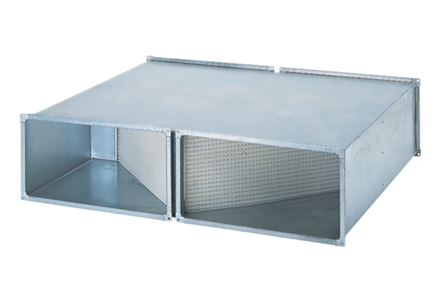Výměník tepla WT 1500Obsah dodávky: 1 kusSortiment: D
Typové číslo: 0152.0042Výrobce: MAICO

